复习题一
1．分解因式：3x²+5xy-2y²+x＋9y-4．
2．分解因式：(x²＋xy＋y²)(x²+xy+2y²)-12y⁴．
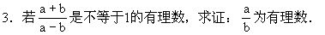
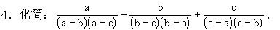
5．已知
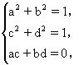
求ab＋cd的值．
为任意正数，证明1＜s＜2.
7．设a，b是互不相等的正数，
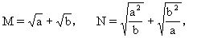
比较M，N的大小．
8．求分式
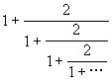
的值．
9．已知：
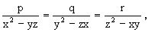
求证：px＋qy+rz=(p+q+r)(x+y+z)．
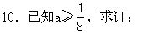
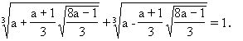
11．已知实数x，y满足等式
求x，y的值．
12．若14(a²+b²+c²)=(a＋2b＋3c)²，求a∶b∶c．
13．解方程：x²＋2x-3丨x+1丨+3=0．
14．已知三个二次方程x²-3x＋a=0，2x²＋ax-4=0，ax²＋bx-3=0有公共解，试求整数a和整数b的值．
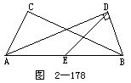
15．如图2-178所示．在△ABC中，过点B作∠A的平分线的垂线，足为D．DE∥AC交AB于E点．求证：E是AB的中点．
16．求证：直角三角形勾股平方的倒数和等于弦上的高的平方的倒数．
17．如图2-179所示．在△ABC中，延长BC至D，使CD=BC．若BC中点为E，AD=2AE，求证：AB=BC．
18．如图2-180所示．ABCD是平行四边形，BCGH及CDFE都是正方形．求证：AC⊥EG．
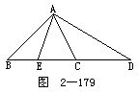
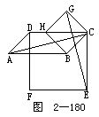
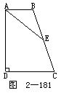
19．证明：梯形对角线中点的连线平行于底，并且等于两底差的一半．
20．如图2-181所示．梯形ABCD中，∠ADC=90°，∠AEC=3∠BAE，AB∥CD，E是 BC的中点．求证：
CD=CE．
21．如图2-182所示．梯形ABCD中，AD∥BC(AD＜BC)，AC和BD交于M，EF过M且平行于AD，EC和FB交于N，GH过N且平行于AD．求证：
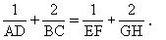
22．如图2-183所示．在矩形ABCD中，M是AD的中点，N是BC的中点，P是CD延长线上的一点，PM交AC于Q．求证：∠QNM=∠MNP．
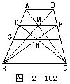
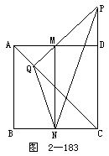
23．在(凸)四边形ABCD中，求证：
AC·BD≤AB·CD＋AD·BC．
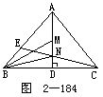
24．如图2-184所示．AD是等腰△ABC底边BC上的高，BM与BN是∠B的三等分角线，分别交AD于M，N点，连CN并延长交AB于E．求证：
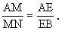
25．已知n是正整数，且n²-71能被7n＋55整除，求n的值．

